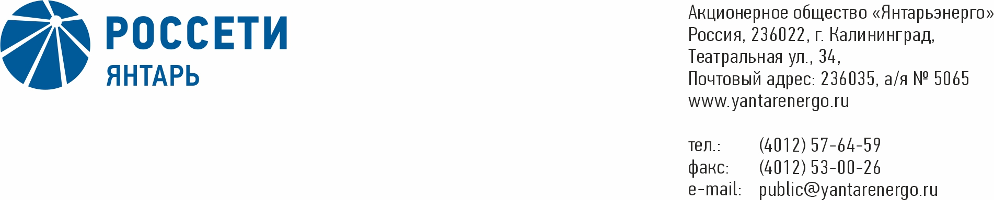

**ПРОТОКОЛ**

**Заседания Совета директоров**

**14.02.2020 № 29**

**Калининград**

Заседание Совета директоров проводится в форме заочного голосования.

Председательствующий – Председатель Совета директоров – Маковский И.В.

Корпоративный секретарь – Кремков В. В.

Члены Совета директоров, проголосовавшие заочно (предоставившие письменное мнение): Маковский И. В., Бычко М.А., Колесников М.А, Ожерельев А. А., Павлов А.И., Парамонова Н.В., Юткин К.А.

Число членов Совета директоров, проголосовавших заочно (предоставивших письменное мнение), составляет 7 из 7 избранных.

Кворум для проведения заседания Совета директоров составляет не менее половины от числа избранных членов Совета директоров Общества (пункт 15.12 статьи 15 Устава АО «Янтарьэнерго»). Кворум для проведения заседания Совета директоров имеется.

**Повестка дня:**

1. О заключении Договора процентного займа между АО «Янтарьэнерго» и ПАО «Россети», являющегося сделкой, предметом которой является имущество, стоимость которого составляет от 5 до 25 процентов балансовой стоимости активов АО «Янтарьэнерго».

**ВОПРОС № 1**: О заключении Договора процентного займа между АО «Янтарьэнерго» и ПАО «Россети», являющегося сделкой, предметом которой является имущество, стоимость которого составляет от 5 до 25 процентов балансовой стоимости активов АО «Янтарьэнерго».

**Вопрос, поставленный на голосование:**

1. Одобрить заключение Договора процентного займа между АО «Янтарьэнерго» и ПАО «Россети» (далее – Договор займа), являющегося сделкой, предметом которой является имущество, стоимость которого составляет от 5 до 25 процентов балансовой стоимости активов АО «Янтарьэнерго», на существенных условиях в соответствии с приложением к настоящему решению.
2. Поручить единоличному исполнительному органу АО «Янтарьэнерго» заключить Договор займа в соответствии с пунктом 1 настоящего решения.

Срок: в течение 30 рабочих дней с даты выхода настоящего решения.

1. Единоличному исполнительному органу АО «Янтарьэнерго» обеспечить проведение необходимых мероприятий в целях безусловного исполнения всех условий Договора займа, заключенного в соответствии с пунктом 1 настоящего решения.

Срок: не позднее 5 лет с даты заключения Договора займа.

**Итоги голосования по данному вопросу:**

|  |  |  |  |
| --- | --- | --- | --- |
| **Ф.И.О.**  **члена Совета директоров** | **Варианты голосования** | | |
|  | “За” | “Против” | “Воздержался” |
| Маковский Игорь Владимирович | «ЗА» | - | - |
| Бычко Михаил Александрович | «ЗА» | - | - |
| Колесников Михаил Александрович | - | - | “Воздержался” |
| Ожерельев Алексей Александрович | «ЗА» | - | - |
| Павлов Алексей Игоревич | «ЗА» | - | - |
| Парамонова Наталья Владимировна | «ЗА» | - | - |
| Юткин Кирилл Александрович | «ЗА» | - | - |

**Решение принято.**

**Принятое решение по вопросу № 1 повестки дня:**

1. Одобрить заключение Договора процентного займа между АО «Янтарьэнерго» и ПАО «Россети» (далее – Договор займа), являющегося сделкой, предметом которой является имущество, стоимость которого составляет от 5 до 25 процентов балансовой стоимости активов АО «Янтарьэнерго», на существенных условиях в соответствии с приложением к настоящему решению.
2. Поручить единоличному исполнительному органу АО «Янтарьэнерго» заключить Договор займа в соответствии с пунктом 1 настоящего решения.

Срок: в течение 30 рабочих дней с даты выхода настоящего решения.

1. Единоличному исполнительному органу АО «Янтарьэнерго» обеспечить проведение необходимых мероприятий в целях безусловного исполнения всех условий Договора займа, заключенного в соответствии с пунктом 1 настоящего решения.

Срок: не позднее 5 лет с даты заключения Договора займа.

Дата составления протокола 14 февраля 2020 года.

Председатель

Совета директоров И.В. Маковский

Корпоративный секретарь В. В. Кремков